Dokumentation UCS

# Einrichten des Projektes

Als erstes erstellte ich eine Ordnerstruktur mit dem Namen UserControlSystem (kurz: UCS).

Danach initialisier ich das Projekt, mit npm init -y habe ich ein neues node.js projekt erstellt.

Danach bekamm ich die Datei: Package.json



Nun brauchte ich nur noch die benötigten Packete, diese waren

Express.js -> für den Server

Mongoose -> Verbindung zu Server

CORS -> um Anfragen von verschiedenen Stellen zu ermöglichen

Danach richtete ich die Datenbank ein, ich nutze hierfür Atlas (die cloud version von MongoDB da ich kein Bock hatte wieder ein install zu machen)

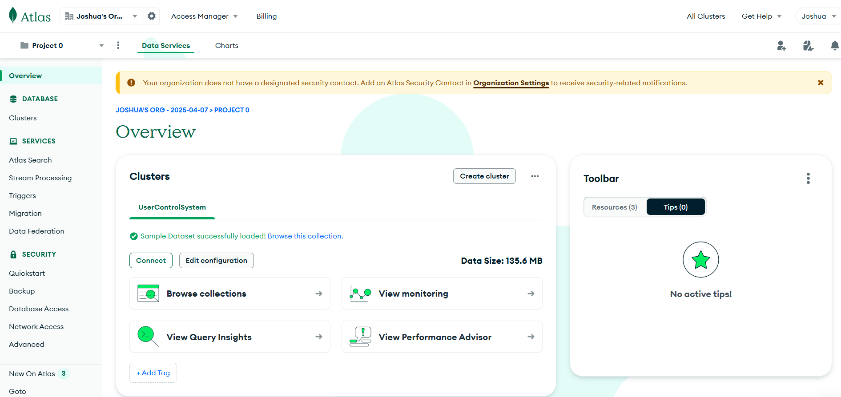

In der Server.js dateien habe ich folgendes gemacht:

* Eine server.js-Datei wurde erstellt, die den Express-Server startet und die Verbindung zur MongoDB-Datenbank herstellt.
* In der server.js-Datei wurde ein einfacher Express-Server konfiguriert, der JSON-Daten akzeptiert und auf Port 5000 hört.
* Die MongoDB-Verbindung wurde mit Mongoose konfiguriert, und eine Verbindung zur Cloud-Datenbank auf MongoDB Atlas wurde hergestellt.

# Erstellen der Routen

Ich habe die Datei userroutes.js erstellt um damit die API routen zu handeln. Ich habe dann folgende CRUD-Operationen für die Benutzer eingerichtet:

GET / - Alle Benutzer abrufen.

POST / - Einen neuen Benutzer erstellen.

GET /:id - Einen Benutzer anhand der ID abrufen.

PUT /:id - Einen Benutzer anhand der ID aktualisieren.

DELETE /:id - Einen Benutzer anhand der ID löschen.

Danach habe ich die Routen integriert, mit dem Prefix /api/users damit sind alle Routen im Localhost verfügbar.

Danach habe ich die API getestet und sie hat Tiptop funktioniert. Einen Fehler hatte ich zwar, aber dieser konnte ich mit der «Prefix» lösung die ich oben beschrieben hatte lösen.